Pistes de correction DS 1 : La méiose est un processus fondamental permettant la formation des cellules sexuelles.

Pour mettre en évidence le phénomène de création des ovules, vous présenterez la méiose dans son intégralité.

Une restitution organisée des connaissances est attendue ainsi qu’un schéma bilan basé sur une cellule mère 2n=4

Introduction : Reprise de la problématique
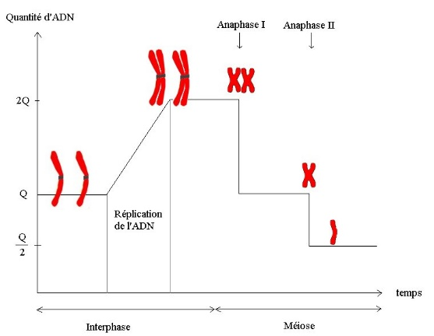
Exemple : La méiose est une division particulière affectant les cellules germinales. Elle permet la création de cellules haploïdes à partir de cellules diploïdes. Elle a lieu dans les organes reproducteurs et nous allons voir la création des ovules dans une espèce dont la formule chromosomique est 2n=4
Une seule partie : La méiose
Ou deux parties : Interphase puis méiose
Ou division réductionnelle puis division équationnelle
Un graphique explicatif

Schémas + explications
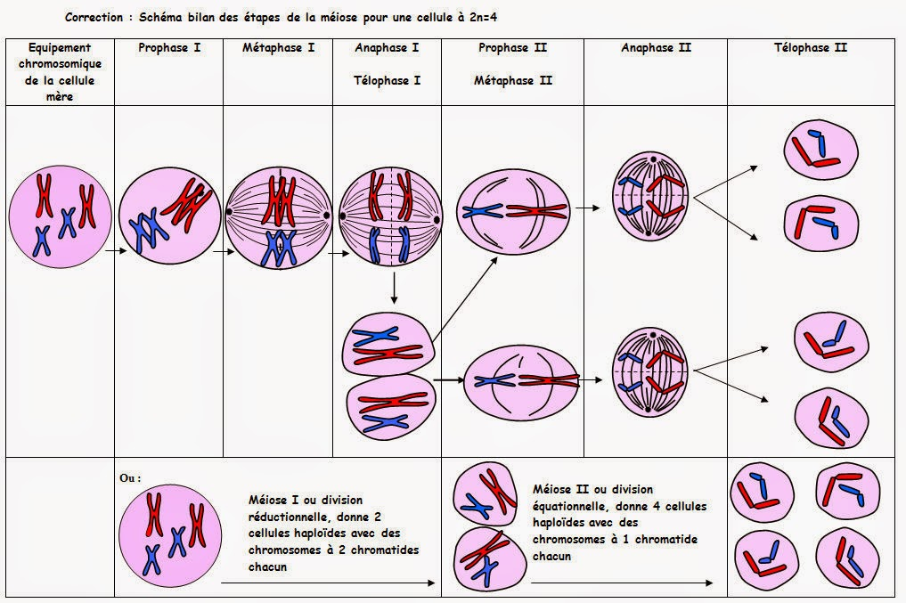

Conclusion : Utilité de la méiose fabrication des cellules sexuelles ou gamètes et diversification du vivant en « mélangeant » les allèles
Différence entre spermatozoïdes et ovules
Maladies génétiques comme les trisomies….

